Pressemitteilung

Weltfinale der World Robot Olympiad kommt nach Deutschland
Internationaler Roboterwettbewerb im November 2022 in den Dortmunder Messehallen

Das Weltfinale der World Robot Olympiad (WRO), einem internationalen Roboterwettbewerb für Kinder und Jugendliche, kommt im Jahr 2022 erstmalig nach Deutschland. Aufgrund der Corona-Pandemie wurde die ursprünglich für November 2021 geplante Veranstaltung um ein Jahr verschoben. Die Veranstalter rechnen mit 3.000 internationalen Gästen aus 90 Ländern.

Im November 2019 erhielten Vertreterinnen und Vertreter der Stadt Dortmund und des Vereins TECHNIK BEGEISTERT e.V., der nationale Partner der weltweiten WRO-Association, die erfreuliche Nachricht: Die World Robot Olympiad Association vergibt die Austragung des Weltfinales 2021 an Deutschland. Doch dann kam die Corona-Pandemie. „Gemeinsam mit unseren Partnerinnen und Partnern sowie der weltweiten WRO Association entschieden wir uns bereits im Oktober 2020 frühzeitig zur Verschiebung des Weltfinales um ein Jahr in den November 2022. Dies gab uns Planungssicherheit - es ist klasse, dass hier alle mitgezogen haben.“, so Markus Fleige, Vorsitzender des Vereins TECHNIK BEGEISTERT e.V.

Leuchtturmprojekt für Deutschland

Am heutigen Sonntag haben die Beteiligten die „WRO-Flagge“ als nächstes Austragungsland übernommen und freuen sich nun auf eine internationale Veranstaltung, bei der etwa 500 Teams aus den 90 WRO-Ländern erwartet werden. Kreative, innovative und jungen Köpfe – die Ingenieurinnen, IT-Spezialisten und Erfinder des 21. Jahrhunderts aus der ganzen Welt mit über 3.000 Gästen kommen im November 2022 nach Dortmund. Eine Veranstaltung mit internationaler Strahlkraft.

Darüber freut sich auch der Dortmunder Oberbürgermeister Westphal: „Den Dortmunder Akteuren ist es gelungen, dieses internationale Event in unsere Stadt zu holen. Das ist großartig. Wir freuen uns hier nun auf die jungen Gäste aus der ganzen Welt. Und dieses Finale passt zu Dortmund. Denn wir haben - wie die Roboterfans - Spaß an Digitalisierung und halten sie für elementar. Wir bauen Digitalisierung aus – und zwar zeitgemäß und zügig. Ob in den Bereichen Bildung, Wissenschaft, Wirtschaft, Startup, Kultur oder Verwaltung – überall ist erkennbar, dass wir uns auf den Weg gemacht haben. Das tun wir für die Menschen, die hier leben und arbeiten. Und die, die uns besuchen. Das alles wird gesehen und gewürdigt: Erst kürzlich wurde uns eine immense Förderung des Breitbandausbaus bewilligt. Gute Digitalisierung ist auch Nährboden einer solchen Veranstaltung wie die WRO, für die ich den Organisierenden, vor allem aber den teilnehmenden Kindern und Jugendlichen viel Freude und Erfolg wünsche.“

Nicht nur für Deutschland, gerade auch für Nordrhein-Westfalen ist die Vergabe der World Robot Olympiad 2022 nach Dortmund großer Erfolg und Chance zugleich. Wirtschafts- und Innovationsminister Prof. Dr. Andreas Pinkwart, der das Vorhaben als Vertreter der Landesregierung von Nordrhein-Westfalen unterstützt, freut sich auf die Veranstaltung im nächsten Jahr: „Die WRO gibt uns die Möglichkeit, noch mehr Kinder und Jugendliche für Technik und Informatik zu begeistern, aber auch zu zeigen, dass unser Bundeslandes und gerade auch die Stadt Dortmund ein hervorragendes Umfeld für technische Innovationen und Digitalisierung bieten.“
Förderung des MINT-Nachwuchs wichtiges Anliegen

Mit dem Gesamtprojekt möchte der Verein nicht nur Weltfinale veranstalten, sondern auch darüber hinaus die MINT-Bildung in Deutschland stärken. Dazu soll parallel zum Weltfinale ein MINT-Rahmenprogramm interessierte Gäste aus allen Teilen Deutschlands in die Dortmunder Messehallen locken. Workshops für Lehrkräfte oder Roboter-Exponate zur Besichtigung sind Ideen für das Programm, welches im Frühjahr 2022 veröffentlicht wird.

Nicht nur bei der Veranstaltung selbst, auch im Vorfeld verfolgt der Verein einen nachhaltigen Ansatz. „Wir haben in den letzten zwei Jahren bereits über 40 Schulen beim Start einer Roboter-AG unterstützt und neue Austragungsorte für WRO-Wettbewerbe etabliert, weitere Schulen folgen im nächsten Jahr. Dies ist Teil unserer nachhaltigen Strategie, denn dieses Engagement bleibt auch nach dem Weltfinale bestehen.“, so Markus Fleige vom Verein.

Gesamtgesellschaftliches Thema Robotik
Als „Host Country“ einer WRO-Saison darf sich das Gastgeberland an der Entwicklung des jährlichen Saison-Themas und den Aufgabenstellungen beteiligen. Dazu wurde ein Thema gewählt, welches aktueller nicht sein kann. Mit „My Robot My Friend“ soll aufgezeigt werden, wie Roboter in unserem täglichen Leben eine Unterstützung werden können bzw. bereits sind. Mit den Aufgabenstellungen zu diesem Thema, die im Detail erst im Januar veröffentlicht werden, beschäftigen sich weltweit alle etwa 30.000 WRO-Teams in den 90 WRO-Ländern.

Diese übergreifende gesellschaftliche Komponente zeigt sich auch im Unterstützter-Kreis des Weltfinales. Neben dem Unternehmen IBM Deutschland (Ehningen), welches bereits seit vielen Jahren die WRO-Aktivitäten in Deutschland unterstützt, sind das Land NRW in Form des Ministeriums für Wirtschaft, Innovation, Digitalisierung und Energie, die Stadt Dortmund mit der Initiative Dortmunder Talent, die Westfalenhallen Unternehmensgruppe, die SIGNAL IDUNA Gruppe, die Jaeger Gruppe sowie die Wilo-Foundation, Dortmund-Stiftung, KARL-KOLLE-Stiftung, Elmos-Stiftung (alle Dortmund), Dieter-Fuchs-Stiftung (Dissen), Stiftung Mercator (Essen) und die E.ON-Stiftung (Essen) Partnerinnen und Partner des WRO-Weltfinales 2022 in Dortmund.

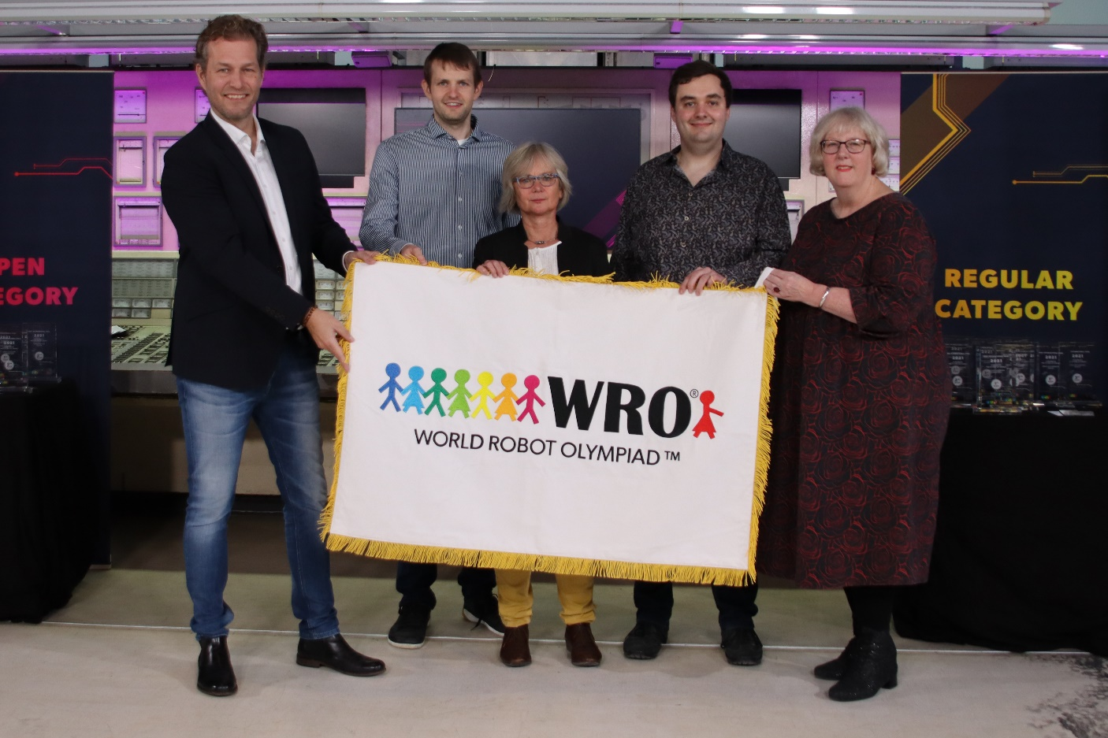

Personen von links nach rechts: Claus Ditlev Christensen (Secretary General WRO Association), Markus Fleige (Vorsitzender TECHNIK BEGEISTERT e.V.), Barbara Brunsing (Bürgermeisterin der Stadt Dortmund), Lukas Plümper (2. stellv. Vorsitzender TECHNIK BEGEISTERT e.V.), Cornelia Ferber (Leiterin Initiative Dortmunder Talent, Stadt Dortmund)

Weitere Informationen

Weitere Informationen zum Vorhaben: www.weltfinale2022.de

Social Media Kanäle zum Weltfinale
Facebook: www.facebook.com/technikbegeistertev
Twitter: www.twitter.com/TBeV_Roboter
Instagram: www.instagram.com/technikbegeistertev/
LinkedIn: www.linkedin.com/company/technik-begeistert-ev
YouTube: www.youtube.com/technikbegeistertev
Pressekontakt
TECHNIK BEGEISTERT e.V., Organisator der WRO in Deutschland
Markus Fleige, mf@technik-begeistert.org, 0176 21110153
Die World Robot Olympiad (WRO) wird in Deutschland vom Verein TECHNIK BEGEISTERT e.V. koordiniert. Weitere Informationen zum Verein gibt es unter: www.technik-begeistert.org

Weitere Informationen für die Presse finden Sie unter: www.tb-ev.de/presse

